



Газета Туношенского пансионата для ветеранов войны и труда

«По секрету» выпуск №6 (июль)

  Выходит с 2015 года

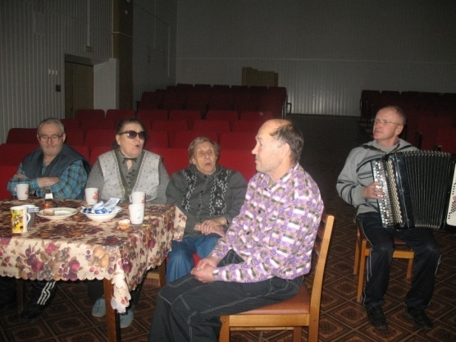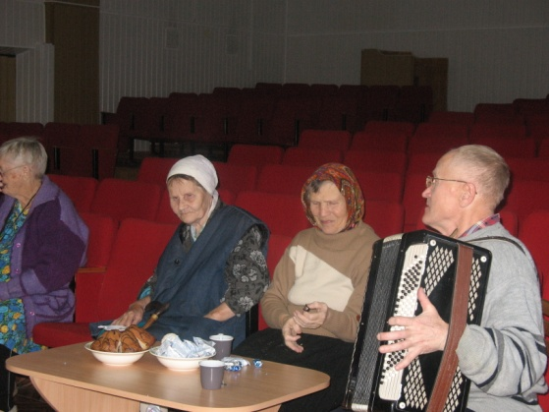

#### В этом выпуске:

**Дом, Устремлённый в будущее**

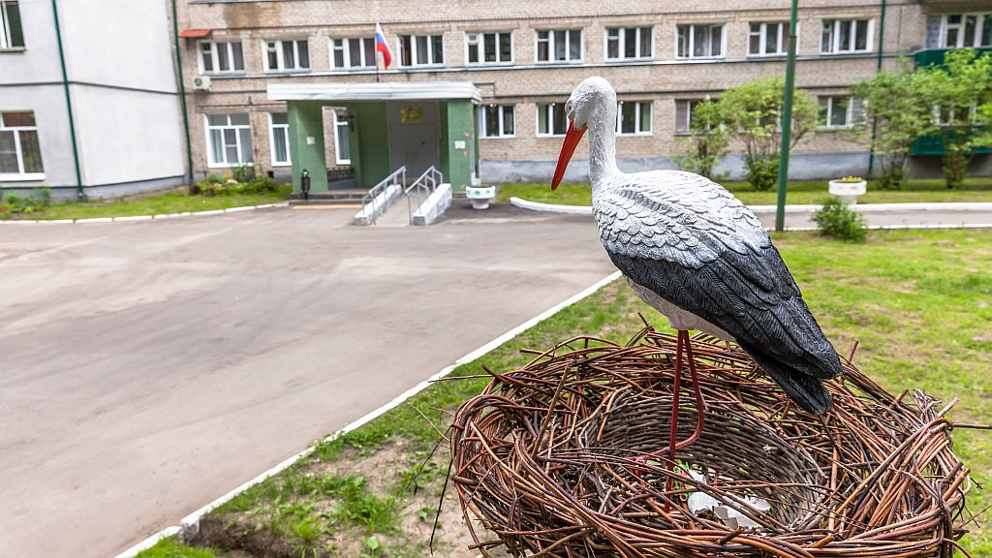

В легендах многих народностей аист - особо почитаемая птица. Символизирует новую жизнь, приход весны, удачу, предвещает благополучие, здоровье, успех.

Вот и наш дом обрёл, пусть не настоящего аиста, а лишь символ. Но это символ нашего стремления вперёд, улучшения качества социальных услуг, внедрение новой техники и технологий. Очень приятно, когда люди, возвращающиеся сюда снова спустя какое-то время, говорят о том, что изменения чувствуются, что стало лучше, появилось больше возможностей для улучшения здоровья и эффективного отдыха.

Значит мы на верном пути!

**Чем же отличился июнь?**

Мы отметили 2 больших профессиональных праздника: день социального работника, а также день медицинского работника. В этом году День социального работника отмечался 25 раз. Грамотами и памятными призами были награждены лучшие работники социальной сферы.

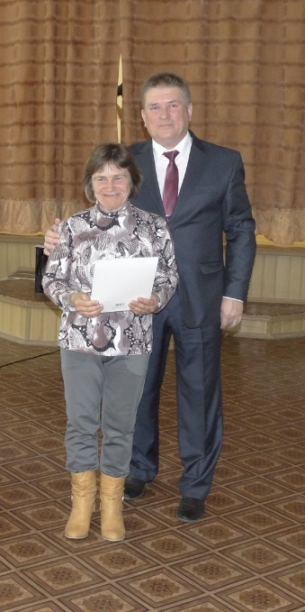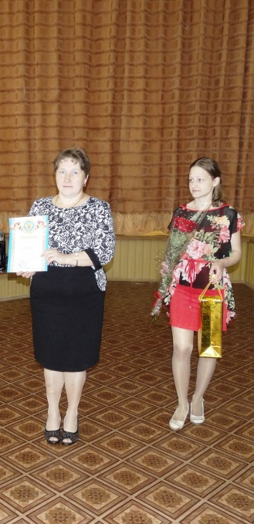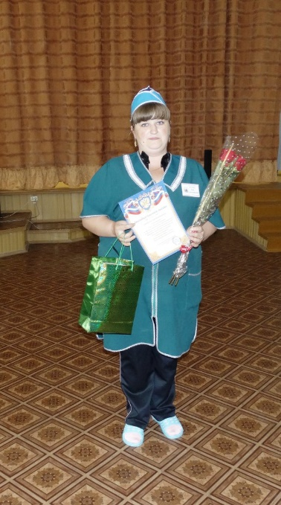

В День медицинского работника, была проведена шуточная лотерея и прозвучали поздравления от артистов филармонии.

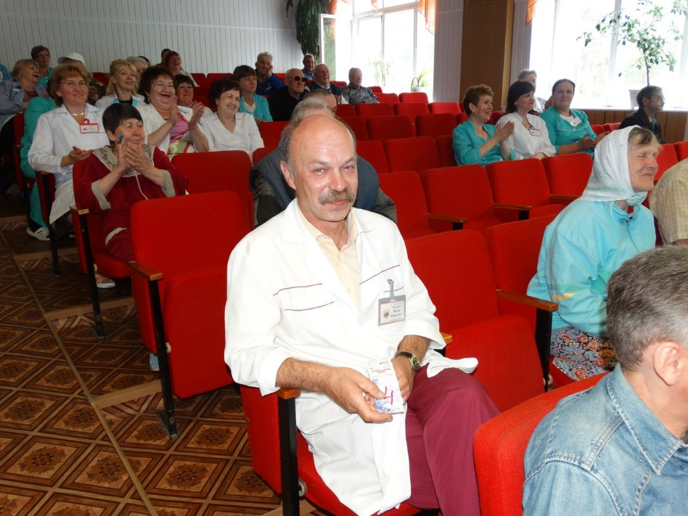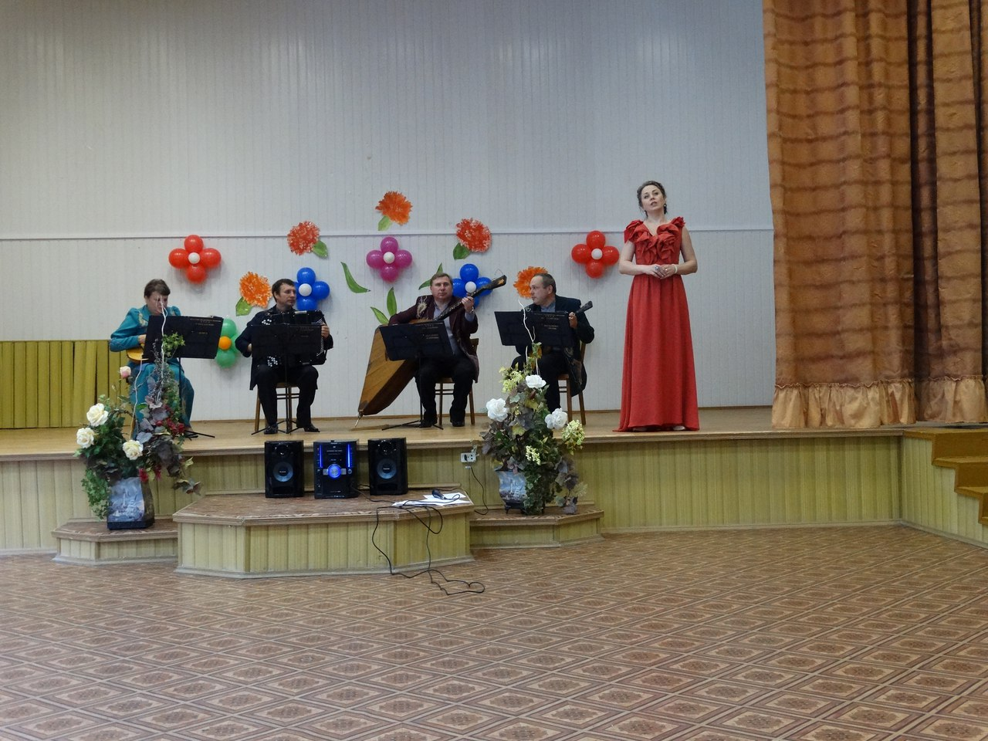

*«Нет ничего важнее жизни и здоровья людей»!*

# Компьютеру все возрасты покорны

# Если говорить о новшествах, то здесь особое внимание хочется уделить открытию компьютерного класса. Почему особое внимание? Потому что, не ожидали от вас дорогие наши проживающие такого тёплого отклика и желания обучаться чему – то новому. Мы столкнулись с проблемой плохого зрения, что очень препятствует освоению компьютерной грамотности, но нам есть к чему стремиться и искать пути решения, чтобы ваше обучение было наиболее комфортно.

# Также вы все уже познакомились с новым специалистом по социальной работе, но все-таки, если кто-то ещё не успел познакомиться, представляю - Юрий Афизович в полной «боевой» готовности работать с вами.

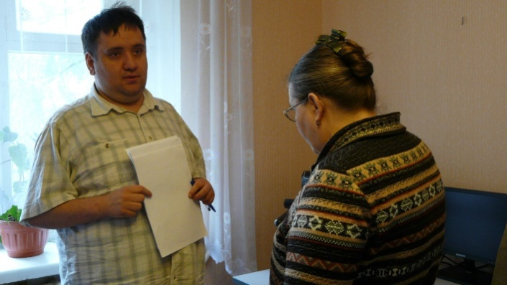

**Цитата июля:**

«Секрет перемен состоит в том, чтобы сосредоточиться на создании нового, а не на борьбе со старым».

# С любовью к России

# Замечательная девушка [Мария Витрук](https://vk.com/id6328564) подарила нам хорошее настроение в одно субботнее хмурое утро, исполнив всеми любимые песни. Заслушались! Кроме песен, прочитала замечательные стихи и настолько ей у нас понравилось, что она приехала к нам снова в День Памяти и Скорби с гостем из далёкого города Архангельска. Выступали они как дуэт «Северное сияние». Исполнили песни военных лет, поговорили со зрителями, прочитали стихи, а также станцевали вальс. В этот раз музыка была не только фонограмма, но и живая. Андрей сыграл на синтезаторе и гитаре!

# 

# На заметку

# Еженедельные тридцатиминутные прогулки по лесу снижают кровяное давление и облегчают симптомы депрессии, считают специалисты Университета Квинсленда (Австралия). Исследователи обнаружили, что у любителей бродить среди деревьев, уровень депрессии был ниже на 7%, а гипертонии - на 9%. А частое общение с природой благоприятно сказывалось на отношениях с другими людьми. Учёные призывают проводить как можно больше времени в зеленых зонах.

# Один из субботних летних деньков... на балконе песни поют

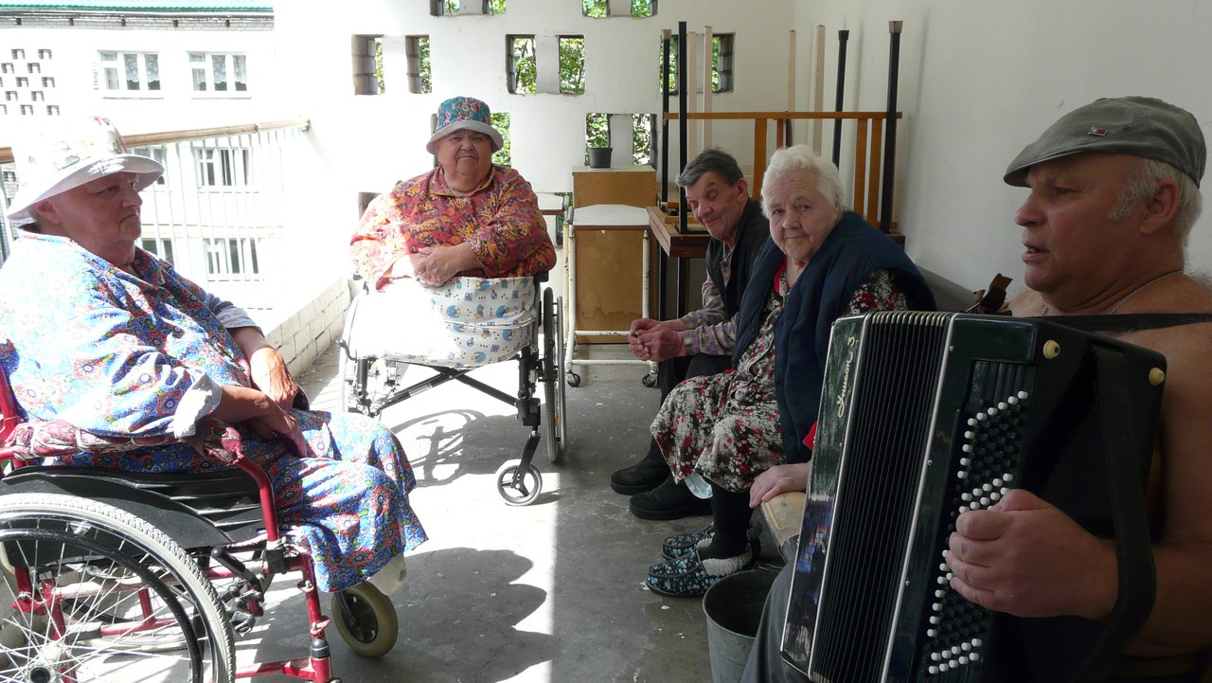

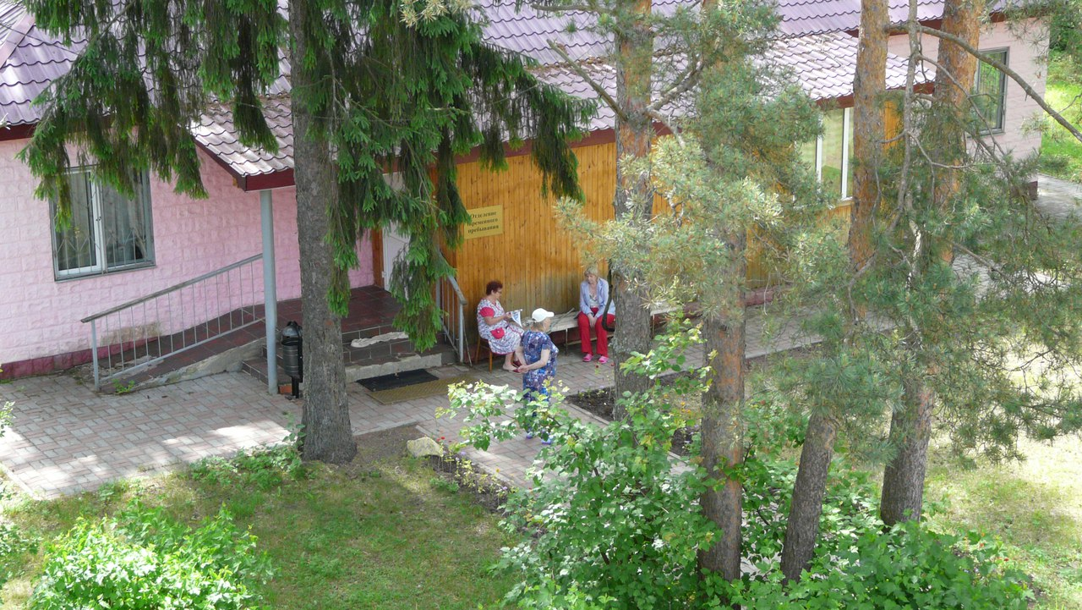

А в отделении временного пребывания (загородная дача) вышивают.

**Старость в радость**

23 июня нас посетил волонтёрский отряд «На волне актива» МУ СОПиМ ЯГМЦ, который провёл мероприятие под названием «старость в радость». Была организована увлекательная викторина по отечественным кинофильмам. Также ребята провели мастер-класс по изготовлению оберегов.

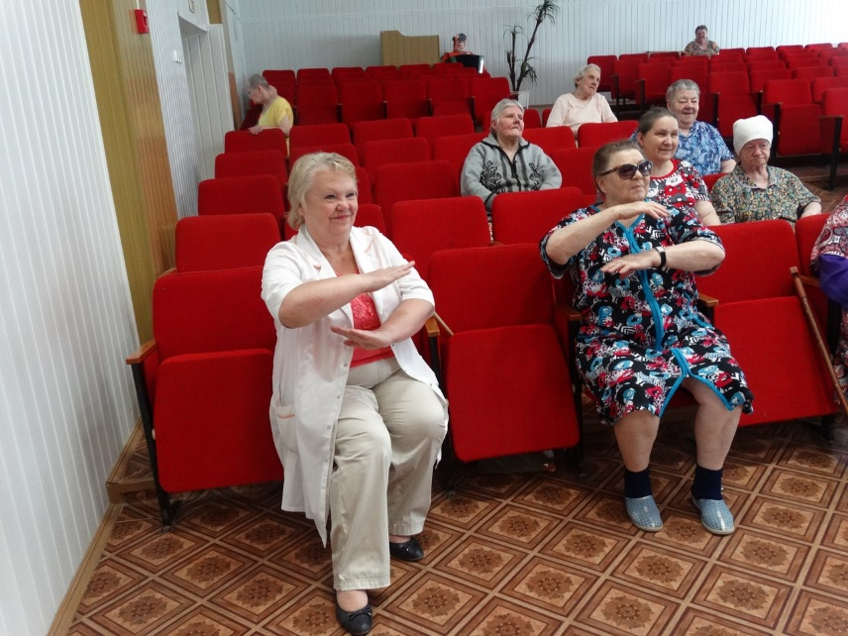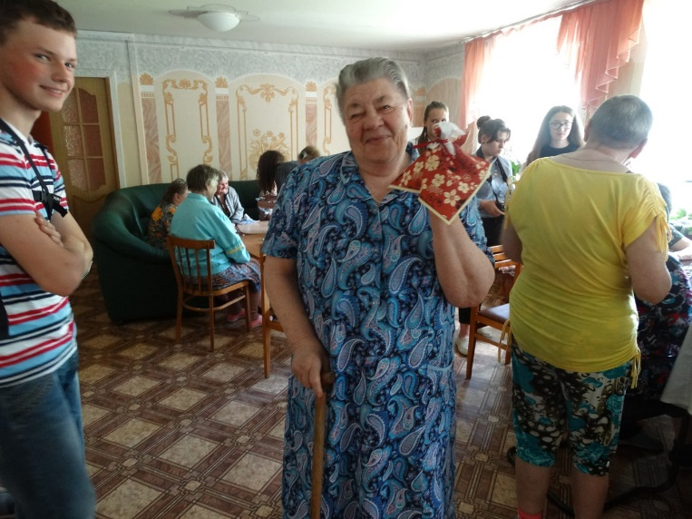**Вдохновение природой**

«Приветствую тебя, пустынный уголок, Приют спокойствия, трудов и вдохновенья»**.** Изменения затронули не только сам пансионат, но и территорию. Каждый день здесь кипит работа по улучшению облика территории. Спасибо исправительной колонии №8, за помощь в благоустройстве деревенского уголка.Пусть каждый на территории пансионата найдёт свой уголок, который придётся по душе.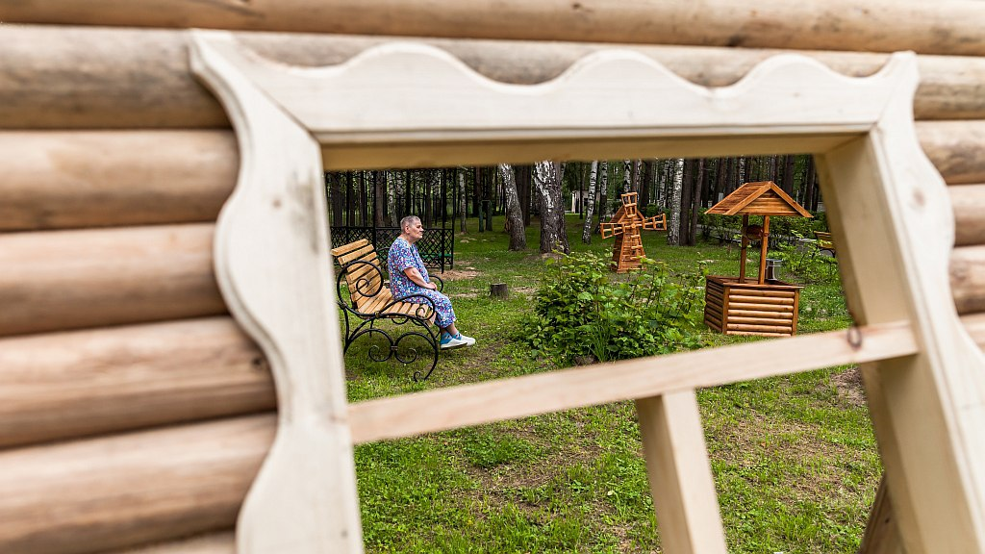

**И помните!**

«Людям не всегда нужны советы. Иногда им нужна рука, которая поддержит. Ухо, которое выслушает и сердце, которое поймет».

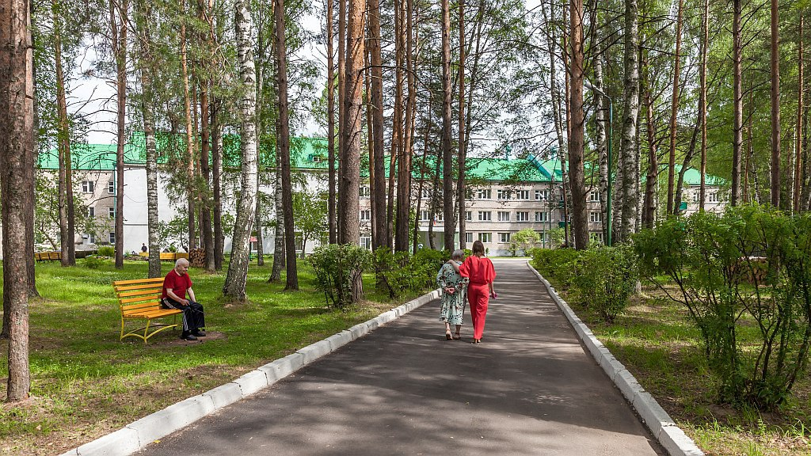

***По всем вопросам, предложениям и замечаниям по улучшению газеты***

***обращаться к культорганизатору: Грыцивой Оксане Андреевне***